目录
第1卷 机电工程简要说明 2
第1章 电气工程 2
第2章 给排水工程 2
第3章 通风空调工程 3
第4章 智能化系统工程（弱电工程） 3
第5章 电梯工程 4
第6章 总图工程 4
第2卷 工期计划和工期保证措施 4
第3卷 机电工程总控计划见工程总控计划 5
第1章 机电工程阶段目标 5
第2章 工期重点、难点和解决方案 10
第3章 机电配套计划 13
第4章 主要技术方案、质量控制和质量保证措施总则： 32
第4卷 技术措施和工序质量控制 39
第5卷 质量检验 67
第6卷 质量计划 73
第7卷 管理与技术协调本工程为总承包工程，成败的关键即是现场各承包商的施工协调和管理。 74

机电工程简要说明

电气工程
本工程为一级供电负荷，采用2 路10KV 电源供电。采用2 台1250KVA 干式变压器和1 台600KW 柴油发电机进行正常供电和应急供电，并可自投自复和手投手复。
本工程为TN-S 系统，采用封闭式插接母线和电缆进行放射式配电，提供动力和照明用电。消防设备的供电采用耐火电缆。
防雷按二级防雷建筑物在屋顶设避雷带，利用结构主筋作引下线，结构结构主筋作接地体；自地上部分第六层开始每三层设均压环以防止侧向雷击；金属管道作等电位接地。
接地采用混合接地。防雷接地、工作接地、保护接地、弱电的接地均由基础结构引出，接地电阻不大于1Ω。

给排水工程
给排水工程包括室内给水、热水、中水、温泉水、生活排水、雨水排水、废水排水和消防系统。游泳池、中水处理站、温泉水处理及温泉中心、水景工程、厨房、气体消防等由专业承包商进行施工。
给水采用分区供水方式，生活水池与一期合用，屋顶设水活水箱和生活水泵。
中水源水经中水设备处理后采用泵组分区提供卫生间冲厕水。
采用泵组分区向温泉中心、按摩池、公寓浴缸、地板辐射热采暖供温泉水。
游泳池采用循环供水系统，循环周期4 小时。
热水系统采用泵组和高位水箱分区供水，换热设备为一期预留。
雨水采用内落水方式。地下室污水汇至排水泵井经潜污泵排至室外化粪池，
地上部分直接排至室外化粪池，餐厅排水排至室外隔油池。消火栓系统和自动喷洒系统利用地下消防水池和屋顶消防水箱为大楼提供消防用水，地下消防泵房各设有加压泵和稳压泵，并采用一用一备和互为备用， 泵可自动和手动控制；柴油发电机房、低压配电间采用烟烙尽气体灭火系统，厨房采用PIRANHA 气体灭火系统；各层设若干手提干粉灭火器。

通风空调工程
本工程采用2 台3000KW 螺杆式水冷冷水机组和屋顶3 组方形组合式逆流低噪声冷却塔提供冷源，并采用冷却塔冬季运行提供空调冷源方案。采用一期预留热交换设备提供热源；局部用温泉水作为地板辐射采暖热源。空调系统采用低速全空气空调系统和风机盘管加新风系统，风机盘管为四管制；消防中心、电梯机房等部位采用分体式空调机组。地下二层车库为人防部位，平战结合，换风量1 次/h。卫生间设排风装置，公寓设排气专用烟道，可供抽油烟机使用。设防火排烟系统。

智能化系统工程（弱电工程）
本工程智能化系统（弱电系统）有楼宇自控系统、结构化综合布线系统、有线电视系统、背景音乐广播系统、火灾自动报警和消防联动控制系统、保安监视与防盗系统、公寓可视对讲系统、车库管理系统等。

电梯工程
本工程共设电梯8 部，其中2 部客梯、1 部货/消防梯为到16 层的高区电梯；5 部为到6 层的客梯。

总图工程
总图工程包括电力、电信、电视、给水、热水、温泉水的入户、雨水、污水、废水出户接驳工程；室外消防水泵接合器、灌溉、路灯、泛光照明、室外摄像机等；室外化粪池、隔油井等。

工期计划和工期保证措施
本工程工期紧，任务重，必须采用均衡节拍、立体交叉作业。应打破常规，提前插入，与结构、装修、市政工程密切配合，保证工程按期完成。为保证总控计划如期完成，本工程采用以下计划体系：
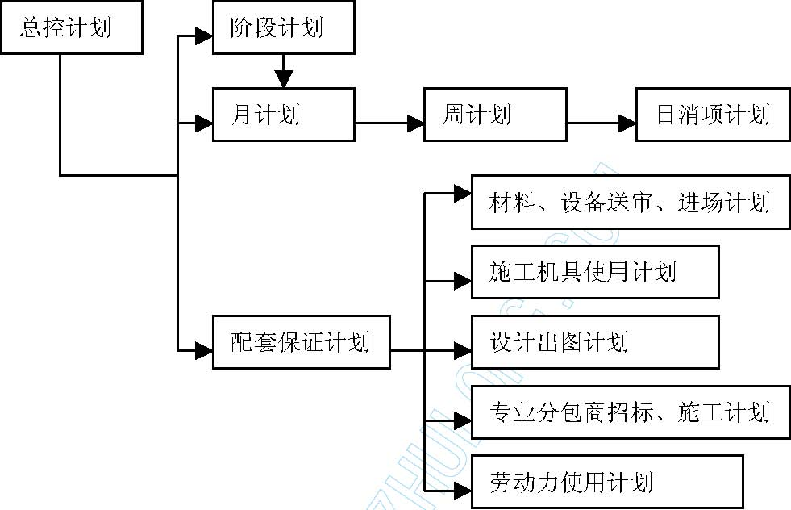
1) 由总控计划编制相应施工计划。根据总控计划制订阶段计划和月计划，由阶段计划和月计划制订周计划，再由周计划制订日计划，层层落实总控计划。
2) 由各类计划保证总控计划实现。形成以日计划保证周计划，周计划保证月计划，月计划保证阶段计划，阶段计划保证总控计划的计划保证体系。
3) 计划实施过程中进行动态消项管理，检查和发现计划中的偏差，并及
时进行调整和纠正，避免影响月计划、阶段计划，进而影响总控计划。
4) 切实落实机电配套计划的实施，保证施工计划的进展和实现。
5) 及时与土建、幕墙等专业进行计划协调，避免工序、作业面等矛盾而影响计划的实施。
6) 对计划进行严格管理，建立相应奖惩制度，切实保证计划的实施效果。

机电工程总控计划见工程总控计划

机电工程阶段目标
根据工程实际情况确定以下几个工期目标

日期 | 电气工程 |  | 给排水工程 | 通风空调工程 | 弱电工程 | 电梯工程 | 总图工程 | 土建进度
1999 年 | 1. 开始进行结构配 |  | 1.配合结构进行孔 | 1.配合结构进行孔 | 1.配合结构进行管 | 电梯招标完成，并 | 协助业主与市 | 地下室结构开
12 月初 | 合管线预埋、孔洞预留2. 配合进行防雷接 |  | 洞预留2.进行施工准备 | 洞预留2.进行施工准备3.开始进行风管制 | 线预埋2.开始进行弱电承包商的招标 | 开始订货 | 政及政府有关部门落实接驳、手续与审批问 | 始施工
 | 地系统施工 |  |  | 作 |  |  | 题
2000 年4 |  | 1 配合 | 1. 配合结构进行 | 1. 配合结构进行 | 1.弱电承包商已经 |  | 1.同上，尤其是 | 地下室结构验
月中 |  | 结构进行 | 孔洞预留2.开始地下室管道 | 孔洞预留2.开始地下室的风 | 全部确定2.弱电深化设计 |  | 煤气和消防2. 进行有关承 | 收通过，砌筑墙体开始施工
 |  | 管线 | 安装（机房外） | 管和空调管道安 | 基本完成 |  | 包商的招标或
 |  | 预埋、 |  | 装（机房外） |  |  | 选择
20000 年 | 地下室桥 | 孔洞 | 1. 配合结构进行 | 1. 配合结构进行 | 1.弱电设计和设备 |  | 同上 | 地上裙房部分
6 月中 | 架进场， | 预留、 | 孔洞预留 | 孔洞预留 | 材料通过审批 |  |  | 结构验收通
 | 并开始桥 | 防雷 | 2.开始进行裙房部 | 2.开始进行裙房部 | 2.设备材料订货 |  |  | 过，砌筑墙体
 | 架施工 | 接地 | 分管道安装 | 分安装 | 3.开始综合和集成 |  |  | 开始施工
2000 年7 | 裙房桥架 | 2 配合 | 配合结构进行孔 | 配合结构进行孔 | 弱电承包商开始 |  | 承包商确定，施 | 地上部分5-10
月底 | 开始施工 | 土建 | 洞预留 | 洞预留 | 进场施工 |  | 工准备，进场 | 层结构验收
2000 年8 | 1. 全面展 | 进行 | 1.全面展开立管及 | 1.全面展开立管及 | 弱电承包商全面 | 1.电梯到货 | 开始室外电力、 | 地上部分11 层
月底 | 开桥架安 | 砌筑 | 管道安装 | 管道安装 | 展开管路施工和 | 2.各电梯井道放线 | 供水、污水管线 | 以上结构验收
 | 装 | 墙体 | 2.设备开始陆续进 | 2.设备开始陆续进 | 线槽敷设 | 完成 | 的敷设
 | 2． 全面展开管线敷 | 管线预埋 | 场，并开始吊运 | 场，并开始吊运 |  | 3.开始高区电梯的安装
 | 设安装，
 | 10 月底完
 | 成

〖北京国际俱乐部扩建工程公寓及康乐中心施工组织设计〗
日期 | 电气工程 | 给排水工程 | 通风空调工程 | 弱电工程 | 电梯工程 | 总图工程 | 土建进度
2000 年11 月底 | 1.桥架全部完成，电缆敷设已经开始，并于12 月底全部完 | 1.设备基本就位2.设备机房和末端除外的立管、水平 | 1.设备基本就位2.设备机房和末端除外的水管、风管 | 1.开始进行管内穿线和线槽配线2.设备陆续进场 | 1. 高区电梯基本安装完成，消防电梯通过劳动局验收 | 完成电力、供水、污水接驳工作 | 进入冬季施工
 | 成。 | 管、阀部件安装全 | 的立管、水平管、 | 并开始安装 | 2. 低区电梯展开安
 | 2. 穿线全面展开并于12 月中基本完成 | 部完成，管道试压完成，开始进行油 | 阀部件安装全部完成，管道试压完 | 3.开始配合装修进行表面器具的 | 装
 | 3. 变配电设备基本安装完毕，12 月底达到供电条件。 | 漆和保温工作3.开始机房设备与管道的碰头安装 | 成，开始进行油漆和保温工作3.风管开始保温 | 安装
 | 4.配电箱开始安装， |  | 3.开始机房设备与
 | 开始配合精装修施 |  | 水管和风管的碰
 | 工。 |  | 头安装、风机盘管
 |  |  | 开始安装
2001 年3 | 1. 器具安装基本完 | 1.管线全部完成 | 1.管线全部完成 | 1.管线全部完成 | 1.低区电梯安装完 | 开始室外全部 | 开始面层施工
月初 | 毕。2. 电气系统基本调 | 2.与装修配合进行末端用水器具 | 2.与装修配合进行末端风口的安 | 2.器具安装基本完成 | 毕2.电梯开始报验 | 管线接驳工程，并配合土建进
 | 试完毕。 | 的安装基本完成 | 装基本完成 | 3.开始系统调试并 |  | 行室外道路等
 | 3. 开始配合进行系 | 3.全面开始试压、 | 3.空调水管道全面 | 配合开始系统联 |  | 施工
 | 统联调 | 通水和冲洗 | 开始试压、和冲洗 | 调
 |  |  | 4.空调调试开展
2001 年5 | 系统联调基本完成 | 1.试水、冲洗工作 | 1.空调系统调试完 | 1.系统调试与系统 |  | 各系统全部完 | 装修全面完成
月底 |  | 全部完成 | 成 | 联调基本完成 |  | 成并通过有关
 |  | 2.管道保温和色标 | 2. 管道保温和色 | 2.报有关部门验收 |  | 部门的验收
 |  | 全部完成 | 标全部完成
2001 年6 | 竣工清理、资料整理、开始各专业验收和报竣
月初

注：进度计划中加黑部分为关键工期控制点。

工期重点、难点和解决方案
(1) 立体交叉作业地上部分进行结构施工的同时，开始地下室的机电管线安装，同时与
土建砌筑墙体进行配合和协调.
1) 机电管线施工顺序
◆进行机电管线空间布置上的协调，绘制出机电综合管线施工图，在综合图的基础上进行支吊架的协调。
◆在机电管线支吊架已充分协调的基础上，开始进行机电管线的施工，施工顺序的原则是：有压让无压、小管让大管、电管让水管、下层让上层
◆具体本工程基本的施工次序：排水管道→消防管道→风管→空调水水平管道→电缆桥架→其它机电管线此施工次序将根据具体部位的情况进行调整。
◆水平区域的流水施工各专业在不同的区域进行同时施工，以缩短工期。应保证一种管道施工完毕后，其它管道有足够的作业面进行施工。
2) 机电管线与土建砌筑墙体的配合
◆机电管线砌筑墙体内的预埋根据土建专业放出的砌筑墙体的放线，进行电气管线的暗敷设，配合土建砌筑墙体的施工
◆机电管线砌筑墙体上的洞口、套管根据与土建专业的协调，土建墙体砌筑、通风管道安装、水暖管道安装、电缆桥架安装、其它机电管线安装等应分区域进行流水施工。墙体砌筑分两步到顶，第二步待机电管线基本完成并按要求相应加设套管或留设洞口后，墙体砌筑到顶，并对机电管线的洞口、套管处进行封堵处理。

(2) 工程量大的项目对以下工程量较大且很可能成为关键工序的项目应单独编制施工方案组织施工：预埋管线：采取措施减少顶板配合时间，加快结构施工。电缆敷设：是保证调试的重要条件，2000 年底完成。设备安装：必须于塔吊拆除前大部分吊运到位，减少外用电梯压力机电管线与设备碰头安装：2000 年冬季全部完成（不包括试水）调试：2001 年春季开始，5 月底完成并通过验收。
(3) 二次招标本工程的一些系统采用二次招标的方式进行，如：高低压变配电设备、中水处理设备、泵、游泳池设备、各弱电系统等均要进行专业承包商的招标。由于工期紧张，因此，对专业承包商的进场时间、设计完成时间、材料设备订购时间均须严格明确，避免影响插入时间，进而影响总工期。
(4) 材料设备送审和采购：是保证施工如期和提前完成的重要条件：
◆严格送审制度，设备和重要材料都要进行对业主、监理和设计的送审；得到书面的批准后方可进行采购
◆及时和提前充分准备设备、材料资料，以保证设备、材料早日确定，以免延误工期。
(5) 电梯安装电梯厅属公共部位，2000 年冬季应完成电梯厅的装修。同时，由于将进行冬季装修施工，要求进行冬季采暖，采暖则要求外墙的封闭；样板层的施工也要求电梯层门提前安装完毕；外墙装修的工期也很紧张，所以外用电梯的提前拆除成为先决条件，因此要求电梯的提前完成，并视条件考虑投入运行。具体措施：
a. 考虑到进口产品的供货周期，尽快完成电梯的定型和订货。
b. 装修施工中优先进行电梯机房的施工。
c. 提前落实电梯厅装修做法的确定，以安排层门、轿厢的施工。
d. 提前安排电梯的临时电源。
e. 抓紧电梯的验收及做好电梯的防护。
(6) 供电、供水
为保证调试和电梯的投入运行，正式电源的投入及正式水源的接通成为先决条件，为保证提前供电，采取以下措施：
a.提前落实配电柜和各种动力盘柜及电力电缆的定型和订货。
b.提前落实配电间的装修条件和安装条件。
c.配合业主落实正式电源和水源的接驳和引入。
d.抓紧供电部门和供水部门的验收。
(7) 总图配套
总图配套是保证室内供水、供电、供暖、排水的重要条件，也为市政的道路、绿化工作保证如期竣工创造条件。
a. 配合业主落实与市政各种管线的接驳工作。
b. 优先完成各类出户管。
c. 抓紧各室外管线的验收。

机电配套计划
为保证总控计划实施的机电配套计划包括以下几个方面：
(1)材料、设备送审、订货、进场计划
序号 | 专业 | 主要材料/设备名称 | 送审时间 | 预计审批时间 | 到货时间 | 备注
 | 电气 | 管材 | 1999.12 初 | 1999.12 中 | 1999.12 中
 |  | 变配电设备、发电机 | 2000.3 | 2000.4 | 2000.10
 |  | 封闭母线、桥架线槽 | 2000.1 | 2000.2 | 2000.4
 |  | 电缆、电线 | 2000.3 | 2000.5 | 2000.11
 |  | 配电箱柜、控制箱柜 | 2000.3 | 2000.4 | 2000.5 | 先到箱体
 |  | 灯具、开关、插座 | 2000.4 | 2000.6 | 2000.12
 | 给排水 | 管材 | 1999.12 | 2000.1 | 2000.4
 |  | 管路附件、阀部件 | 2000.4 | 2000.5 | 2000.10
 |  | 开水器、热水器 | 2000.6 | 2000.7 | 2000.11
 |  | 泵、泵组及控制设备 | 2000.3 | 2000.4 | 2000.10
 |  | 水箱、水罐 | 2000.4 | 2000.5 | 2000.10
 |  | 保温材料 | 2000.3 | 2000.4 | 2000.11
 |  | 卫生洁具及配件 | 2000.3 | 2000.4 | 2000.10
 |  | 消火栓箱、喷淋设备 | 2000.4 | 2000.5 | 2000.10 | 先到箱体
 |  | 气体灭火设备 | 2000.6 | 2000.7 | 2000.12
 |  | 中水处理设备 | 2000.4 | 2000.5 | 2000.10
 | 暖通 | 管材、板材 | 1999.12 | 2000.1 | 2000.2
 |  | 冷水机组、冷却塔 | 2000.3 | 2000.4 | 2000.10
 |  | 空调机组、风机盘管 | 2000.3 | 2000.4 | 2000.10
 |  | 风机 | 2000.3 | 2000.4 | 2000.10
 |  | 泵、泵组及控制设备 | 2000.3 | 2000.4 | 2000.10
 |  | 热交换设备 | 2000.3 | 2000.4 | 2000.10
 |  | 水管路附件、阀部件 | 2000.3 | 2000.4 | 2000.10
 |  | 风阀、消声器 | 2000.4 | 2000.5 | 2000.8
 |  | 静压箱、风口 | 2000.3 | 2000.4 | 2000.10
 |  | 保温材料 | 2000.3 | 2000.4 | 2000.8
 | 弱电 | 管材、线类 | 1999.12 初 | 1999.12 中 | 1999.12 中
 |  | 设备、器具 | 2000.4 | 2000.6 | 2000.12 | 线缆10 月到
 | 电梯 | 电梯设备 |  |  | 2000.10 | 已招标
 | 总图 | 管材 | 2000.7 | 2000.8 | 2000.10
 |  | 井圈、井盖 | 2000.7 | 2000.8 | 2000.10
 |  | 阀、表 | 2000.7 | 2000.8 | 2000.10

注：本计划将根据工程情况再进行具体调整大部分设备于2000.10 到货，解决好现场和仓库、吊运问题
主要实物工程量：
电气工程
项目 | 数量 | 单位 | 项目 | 数量 | 单位
高压开关柜 | 12 | 台 | AEP / AP配電控制箱 | 39 | 台
低压开关柜 | 26 | 台 | AC控制箱 | 23 | 台
干式变压器 | 2 | 台 | 排气扇控制箱 | 30 | 台
柴油发电机 | 1 | 台 | 斷路器箱 | 12 | 台
直流屏 | 3 | 台 | 控鈕箱(車庫照明按鈕箱) | 1 | 台
模拟屏 | 1 | 面 | 照明灯具 | 1751 | 套
電纜梯架 | 760 | 米 | 門鈴及按鈕 | 2 | 套
阻燃硬塑管 | 3886 | 米 | 消防水泵啟動按鈕 | 47 | 个
焊接鋼管 | 1439 | 米 | 开关 | 1672 | 个
封閉式母线 | 148 | 米 | 插座 | 937 | 个
母线始端箱．插接箱 | 27 | 个 | 10mm直徑鍍鋅圓鋼 | 562 | 米
ZRYJY-1000銅芯電纜 | 3128 | 米 | 鍍鋅扁鋼 | 491 | 米
NHYJY-1000銅芯電纜 | 4184 | 米 | 接地線 | 804 | 米
BV銅芯電線 | 1578 | 米 | 接地箱 | 28 | 個
ZRBV銅芯電线 | 11961 | 米 | 人孔含井蓋 | 2 | 座
ZRKVV控制電纜 | 1697 | 米 | 焊接鋼管 | 1423 | 米
冷凍冷卻泵配電柜 | 5 | 台
消防泵配電柜 | 5 | 台 | 弱電預埋線管工程
AEL配電箱 | 27 | 台 | 阻燃硬塑料管 | 10100 | 米
AL配電箱 | 117 | 台 | 焊接鋼管 | 12160 | 米

通风空调工程给排水工程
项目 | 数量 | 单位 | 项目 |  | 数量 | 单位
冷水机组 | 2 | 台 | 泵 |  | 10 | 台
集水器 | 2 | 台 | 分汽缸 |  | 1 | 台
分水器 | 2 | 台 | 冷却塔 |  | 3 | 台
换热器 | 1 | 台 | 加药装置 |  | 2 | 套
風機 | 51 | 台 | 電動蝶閥 |  | 14 | 个
空調機組 | 27 | 台 | 外牆防水百葉 |  | 26 | 个
鍍鋅鋼板風管 | 10465 | m2 | 防火閥 |  | 259 | 个
鋼板風管 | 29 | m2 | 電動打開常閉排煙閥 |  | 32 | 个
保溫軟管 | 11 | 个 | 排煙口/閥，電信號輸出 |  | 4 | 个
消聲靜壓箱 | 42 | 个 | 排煙口，電信號輸出，帶280°熔斷閥 |  | 31 | 个
送風箱 | 11 | 个 | 消聲器 |  | 60 | 个
風口 | 447 | 个 | 消聲彎頭 |  | 6 | 个
散流器 | 748 | 个 | 鋁板網 |  | 2 | 个
回風口帶隔塵網 | 472 | 个 | 20mm 厚超細玻璃棉板外複合鋁箔布 |  | 458 | m 2
風量調節閥 | 90 | 个 | 阻燃型橡塑海棉 |  | 6230 | m 2
手動密閉閥 | 5 | 个

项目 | 数量 |  | 单位 | 项目 | 数量 |  | 单位
铜管 | 8935 |  | 米 | 换热器 | 4 |  | 台
保温 | 1676 |  | 个 | 水箱 | 2 |  | 台
阀 | 135 |  | 个 | 洗脸盆 | 225 |  | 套
水表 | 230 |  | 个 | 洗涤盆 | 70 |  | 套
水龙头 | 97 |  | 个 | 坐便器 | 224 |  | 套
水锤消除器 | 1 |  | 组 | 蹲便器 | 6 |  | 套
传感器 | 18 |  | 套 | 小便斗 | 19 |  | 套
水泵 | 90 |  | 台 | 淋浴器 | 119 |  | 套
开水器 | 11 |  | 个 | 浴缸 | 128 |  | 套
消毒器 | 2 |  | 个 | 钢制喇叭口 | 8 |  | 个
生活水箱连内外爬梯 | 2 |  | 台 | 橡胶接头 | 18 |  | 个
钢管 | 18632 |  | 米 | 除污器 | 8 |  | 个
铸铁管 | 3816 |  | 米 | 水流指示器 | 25 |  | 个
PVC 管 | 5100 |  | 米 | 压力开关 | 5 |  | 套
透气帽 | 16 |  | 个 | 压力表 | 50 |  | 套
雨水斗 | 50 |  | 个 | 水力警铃 | 4 |  | 个
地漏 | 324 |  | 个 | 减压孔板 | 14 |  | 个
钢制漏斗 | 2 |  | 个 | 喷头 | 3015 |  | 个
存水弯 | 391 |  | 个 | 空压机 | 1 |  | 台
清扫口 | 467 |  | 个 | 消火栓箱 | 177 |  | 套
检查口 | 340 |  | 个 | 干粉灭火器 | 100 |  | 个
雨水口 | 12 |  | 个 | 洒水栓 | 1 |  | 个
室外阀表井 | 39 |  | 座 | 地下式水泵接合器 | 7 |  | 个
 |  |  |  | 隔油池 | 1 |  | 座

(2)深化设计、综合图出图计划综合图、机房大样图、竖井排布图（管道、电气）、电缆排位图、设备基础图、管道留洞图、机电器具吊顶布置图，机电器具墙面布置图、检查口布置图等。
序号 | 图纸名称 | 送审时间 | 预计审批时间 | 开始施工时间 | 备注
1 | 地下室管道留洞图 | 1999.12 中 | 2000.1 初 | 2000.1 中
2 | 地上部分管道留洞图 | 2000.3 初 | 2000.4 初 | 2000.4 底
3 | 地下室、管道层管线综合图 | 2000.3 初 | 2000.4 中 | 2000.5 初 | 机房外
4 | 其他部分管道综合图 | 2000.4 中 | 2000.5 中 | 2000.6 底
5 | 设备基础图 | 2000.7 底 | 2000.8 中 | 2000.9 底 | 设备定型后
6 | 竖井排布图（管道、电气） | 2000.7 底 | 2000.8 中 | 2000.9 底
7 | 电缆排位图 | 2000.8 | 2000.9 底 | 2000.11 底
8 | 机房大样图 | 2000.8 | 2000.9 底 | 2000.11 底
9 | 机电器具吊顶布置图 | 2000.9 | 2000.10 初 | 2000.11 底
10 | 机电器具墙面布置图 | 2000.9 | 2000.10 初 | 2000.11 底
11 | 检查口布置图 | 2000.9 | 2000.10 初 | 2000.11 底

注：综合图的绘制需提供本次设计的磁盘文件（CAD R14） 综合专业分包商需专业分包商提供设计的磁盘文件（CAD R14）
(3)二次招标计划
序号 | 招标项目 | 发标时间 | 定标时间 | 进场时间 | 备注
 | 电梯 |  |  | 2000.9 底 | 已招标
 | 高低压配电设备 | 2000.3 | 2000.5 | 2000.10 初
 | 消防自动报警 | 1999.11 | 2000.1 | 2000.3 初
 | 其他弱电系统 | 1999.12 | 2000.3 | 2000.4-5
 | 市政管线及接驳 | 2000.6 | 2000.8 | 2000.10 初
 | 中水处理设备 | 2000.4 | 2000.6 | 2000.10 底
 | 蒸气及桑拿设备 | 2000.4 | 2000.8 | 2001.3 | 设计2000.9 完成
 | 游泳池、按摩池设备 | 2000.4 | 2000.8 | 2001.3 | 设计2000.9 完成
 | 温泉水处理设备 | 2000.4 | 2000.8 | 2001.3 | 设计2000.9 完成
 | 停车场管理设备 | 2000.4 | 2000.8 | 2001.3 | 设计2000.9 完成
 | 厨房设备 | 2000.4 | 2000.8 | 2001.4 | 设计2000.9 完成

注：建议业主照此计划实施。本工程二次招标范围：电梯、弱电、消防自动报警、高低压配电设备、中水设备、煤气、蒸气及桑拿设备、温泉水处理系统、游泳池、按摩池设备、停车场管理、厨房等。
(4)施工机具使用计划
(5)劳动力使用计划

序号 | 机具名称 | 规格 | 单位 | 数量
1 | 电动套丝机 |  | 台 | 10
2 | 电动液压煨弯机 |  | 台 | 2
3 | 液压开孔机 |  | 台 | 2
4 | 手电钻 | Φ6-Φ12 | 台 | 16
5 | 电锤 | Φ8-Φ25 | 台 | 16
6 | 绝缘摇表 |  | 台 | 2
7 | 万用表 |  | 台 | 4
8 | 交直流电焊机 |  | 台 | 10
9 | 电缆压接钳 |  | 台 | 4
10 | 接地摇表 |  | 台 | 1
11 | 手动套丝机 |  | 台 | 10
12 | 手动弯管器 |  | 台 | 12
13 | 压力钳及案子 |  | 台 | 10
14 | 砂轮切割机 |  | 台 | 7
15 | 台钻 |  | 台 | 3
16 | 电动打压泵 |  | 台 | 2
17 | 手动打压泵 |  | 台 | 2
18 | 管道疏通机 |  | 台 | 1
19 | 倒链 |  | 台 | 4
20 | 链条管钳 |  | 把 | 2
21 | 通风加工设备 |  | 套 | 2
22 | 压力计 |  | 块 | 3
23 | 流量计 |  | 块 | 1
24 | 温度计 |  | 支 | 5
25 | 湿度计 |  | 支 | 5
26 | 风压计 |  | 台 | 2
27 | 风速计 |  | 台 | 2
28 | 对讲机 |  | 对 | 3
29 | 声级计 |  | 台 | 1
30 | 手动工具 |  | 套 | 若干
31 | 热熔设备设备 |  | 套 | 2
32 | 气焊设备 |  | 套 | 2

 | 管工 |  | 电工 |  | 通风工 | 电焊工 | 起重工 | 保温工 | 电梯工 | 合计
Dec-99 |  | 1 |  | 3 | 1 | 2 |  |  |  | 7
Jan-00 |  | 1 |  | 5 | 1 | 2 |  |  |  | 9
Feb-00 |  | 2 |  | 15 | 2 | 2 |  |  |  | 21
Mar-00 |  | 2 |  | 20 | 2 | 2 |  |  |  | 26
Apr-00 |  | 15 |  | 20 | 15 | 10 |  |  |  | 60
May-00 |  | 15 |  | 25 | 15 | 10 |  |  |  | 65
Jun-00 |  | 25 |  | 30 | 25 | 10 |  |  |  | 90
Jul-00 |  | 25 |  | 40 | 25 | 10 |  |  |  | 100
Aug-00 |  | 50 |  | 45 | 50 | 10 | 2 |  |  | 157
Sep-00 |  | 60 |  | 50 | 50 | 15 | 10 | 10 | 15 | 210
Oct-00 |  | 60 |  | 50 | 50 | 15 | 10 | 15 | 15 | 215
Nov-00 |  | 60 |  | 50 | 40 | 15 | 10 | 15 | 15 | 205
Dec-00 |  | 40 |  | 60 | 40 | 15 | 5 | 15 | 15 | 190
Jan-01 |  | 40 |  | 50 | 40 | 15 |  | 15 | 15 | 175
Feb-01 |  | 40 |  | 40 | 40 | 15 |  | 15 | 15 | 165
Mar-01 |  | 30 |  | 25 | 30 | 8 |  | 5 | 15 | 113
Apr-01 |  | 20 |  | 20 | 20 | 6 |  |  |  | 66
May-01 |  | 15 |  | 15 | 15 | 3 |  |  |  | 48
Jun-01 |  | 10 |  | 10 | 10 | 3 |  |  |  | 33

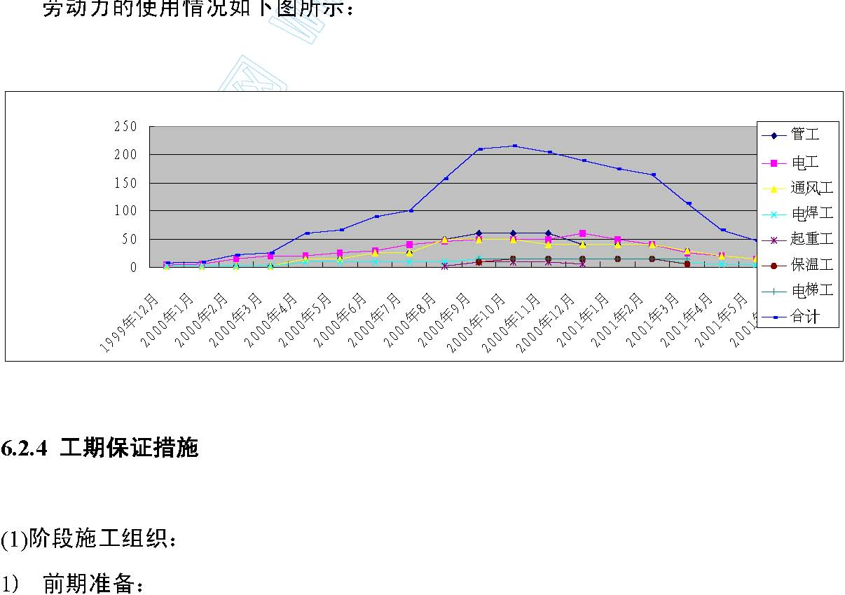
a.在施工准备阶段积极开始单项施工方案的编制。如：电气管路预埋、管道孔洞预留、接地系统施工等。
b.在施工准备阶段抓紧预埋管材的选型和采购、进货，保证结构底板施工时管材已运至现场。
c.在施工准备阶段抓紧预留洞、预留套管施工图纸的绘制工作，保证进入结构施工阶段管路预留工作的进行。
d.开始组织综合图纸的绘制工作，保证进入管线施工阶段各专业管路施工的进行并避免产生返工带来的工期损失。
e.在施工准备阶段抓紧施工队伍的选择和进场，保证施工的顺利进行。
2) 结构配合阶段：
a.在地下室结构施工阶段，投入2 支施工队伍，分四段进行配合预留预埋工作、防雷接地的施工作业。
b.在地上结构施工阶段，由2 个施工队伍投入施工。一支队伍进行结构的预留预埋工作；另一支队伍开展地下室的机电管线施工，同时配合样板间的施工。
c.设备材料的选材和选型应完成并已订货，供货期长的已提前完成选型和订货。
d.二次招标在结构施工的前期完成招标和定标工作，结构施工后期应

已完成专业内二次设计，产品应已完成送审和订货。3) 安装调试阶段：
a.开始机电工作的大面积开展，并配合装修完成各部位的施工。
b.机房单独组织施工队伍进行施工。
c.开始机电各系统的调试工作，并提前开始部分系统如电梯、消防的验收
4) 收尾验收阶段：进行大面积的收尾和调试并开始竣工清理、资料准备和报竣工作。
(2) 具体措施：
1) 使现场在施工人加班加点，放弃节假日，进行抢工。
2) 加强材料供应，制订主要设备、材料提前进场的计划，避免由于设备、材料的采购、规格、质量、运输等因素影响工期。
3) 选择素质高、作风好的施工队伍，保证工程的工期和质量。
4) 由于多个专业和班组同时插入施工，为避免施工工序矛盾和作业面矛盾，应采用小区域、小工序、多流水的措施进行组织施工。
5) 由机电人员和土建人员组成计划协调组，根据施工合理程序编制土建与机电的月、周、日综合进度计划，逐一落实施工条件和进度安排，对机械设备、场地制订协调指令计划，限制使用范围、时间并严格执行，使各专业协调开展工作。
6) 严格计划的统计，及时发现和纠正计划的偏差。
7) 施工中严格控制施工质量，确保工程验收一次通过率95%以上，避免由于返工和修改影响到后面工序，从而影响工期。
8) 采用预制法以增加工效：
a.大量采用预制加工件，变现场施工为车间加工。
b.在管道立管安装中采取先预制、再安装的方法，以提高进度。结构施工开始后，即开始制作每层间立管，并预留好甩口位置，当结构完成后，就开始进行立管安装，以加快进度。
5) 采用科学管理：
a.合理协调和安排工序：必须与已确定的施工技术方案吻合，按各工序间的衔接关系顺序组织均衡施工；首先安排工期最长、技术难度最高和占用劳动力最多的主导工序；优先安排易受季节条件影响的工序，尽量避开季节因素对工期的影响；优化小流水交叉作业。
b.经常组织协调会议，提前解决问题。
c.加强技术准备工作，真正指导施工和进行预控。
d.采用日计划管理，确保工期目标。

主要技术方案、质量控制和质量保证措施总则：
(1)施工准备充分，层层落实施工方案、技术交底、专项施工方案。
(2)认真解决机电专业与土建专业及期货专业的交叉和矛盾，严格施工交接。
(3)协调机电管线矛盾，绘制综合图、大样图具体指导工程施工。
(4)采用样板制，每个分项工程开始时，先确立样板，作为施工的参照和检验标准，解决质量分散的问题。

机电管线做法表：
电气工程：
序号 | 项目 | 做法 | 备注
1 | 桥架 | 梯架
2 | 高压电缆 | ZRYJY-10KV 沿桥架敷设
3 | 消防设备电缆 | NHYJY-1KV 沿桥架敷设
4 | 其它电缆 | ZRYJY-1KV 沿桥架敷设
5 | 消防设备控制柜 | 落地安装 | 包括冷冻机控制柜
6 | 其它设备控制箱 | 箱顶标高1.8m
7 | 照明干线 | 封闭插接母线、ZRYJY 电缆
8 | 照明箱 | 箱顶标高1.8m
9 | 开关 | 底距地1.4m
10 | 照明灯具 | 嵌入、吸顶等
11 | 插座 | 底距地0.3m
12 | 户表箱 | 箱底距地1.4m
13 | 照明支路 | ZRBV-2×2.5 穿PC16 管 | 灯具低于2.4m 加PE 线
14 | 插座支路 | ZRBV-3×2.5 穿PC20 管
15 | 洞口处理 | 防火密封包
16 | 防雷屋顶 | 避雷带
17 | 引下线 | 2 根大于Φ16 主筋
18 | 均压环 | 每三层
19 | 接地系统 | 片筏基础做接地
20 | 等电位 | 与均压连接
21 | 专用接地 | 单设接地专用线 | 弱电机房、变配电室等

给排水工程通风空调工程：
敷设方法 | 保温 | 项目 | 作法 | 颜色
明装管道 | 非保温 | 消火栓管 | 先刷樟丹二道，再刷调和漆二道 | 红色
明装管道 | 非保温 | 自动喷水管，加密喷头管 | 调和漆二道 | 红色
明装管道 | 非保温 | 给水管（铜管） | 调和漆二道
明装管道 | 非保温 | 中水给水管（镀锌钢管） | 调和漆二道 | 浅绿色
明装管道 | 非保温 | 排水铸铁管 | 刷防锈漆一道按装修要求刷银粉或调合漆二道 | 浅兰色
明装管道 | 非保温 | 排水管，雨水管和透气管 | 按装修要求刷银粉或调合
 | 管 | (镀锌钢管) | 漆二道
 | 管 | 排水管（焊接钢管） | 先刷樟丹二道，再刷调和漆二道 | 黑色黄环
 | 管 | 雨水斗 | 沥青浸煮
暗装管 | 保温 | 给水管（铜管） | 直接做保温，然后刷银粉二道 | 浅兰环
暗装管 | 保温 | 热水，热水回水管（铜管） | 直接做保温，然后刷调和漆二道 | 浅兰双红环
暗装管 | 保温 | 镀锌钢管中水管 | 先刷樟丹二道，再做保温然后刷调和漆二道 | 浅绿环
道 | 管 | 排水管 | 排水铸铁管刷防锈漆一道再做保温，然后刷调和漆二 | 黑色
 |  |  | 道
 |  | 温泉水管（塑料管） | 直接做保温，然后刷调和漆 | 浅黄环
 |  |  | 二道
机器 | 保温 | 热交换器、热水箱等 | 除锈后刷防锈漆二道，然后做保温，外包镀锌铁皮 | 灰色
及设 | 非保 | 水泵等 | 安装完毕后刷樟丹二道调 | 灰色
备 | 温 |  | 和漆二道
 |  | 支架 | 除锈后刷防锈漆二道，调和 | 灰色
 |  |  | 漆二道
阀门 |  |  | 复合硅酸盐涂料保温

序号 |  |  | 项目
1 |  |  | 风管
2 |  |  | 空调水管道
3
4 |  | 洞口处理
5 |  | 风管保温
6 |  | 防火阀处
7 |  | 空调水管保温
8
9 | 屋面外露管道
10 | 支吊架
11 | 设备支、吊架

做法 | 备注
采用镀锌钢板 | 厚度根据规范规定
焊接钢管 | 〈100mm
无缝钢管 | ≥100mm
加岩棉，外用水泥沙浆抹平
阻燃橡塑海绵 | 关这、回风、新风
超细玻璃棉板外复合铝箔布 | 防火阀2m 处，20mm

橡塑海绵管壳20mm 〈50mm 30mm ≥50mm 加防冻电热系统后，做玻璃棉管壳，外缠玻璃丝布，塑料胶带满缠以防水，外露保温管道加镀锌钢板外壳加防腐处理后的木托厚度同保温厚度做减震处理

〖北京国际俱乐部扩建工程公寓及康乐中心施工组织设计〗

技术措施和工序质量控制
(1)电气安装工程
A. 工艺流程图
B. 关键工序为工程量大、工期紧的项目，将影响到后续项目和总工期，如下：
结构配合管路预埋电缆敷设
C. 质量控制点及控制措施

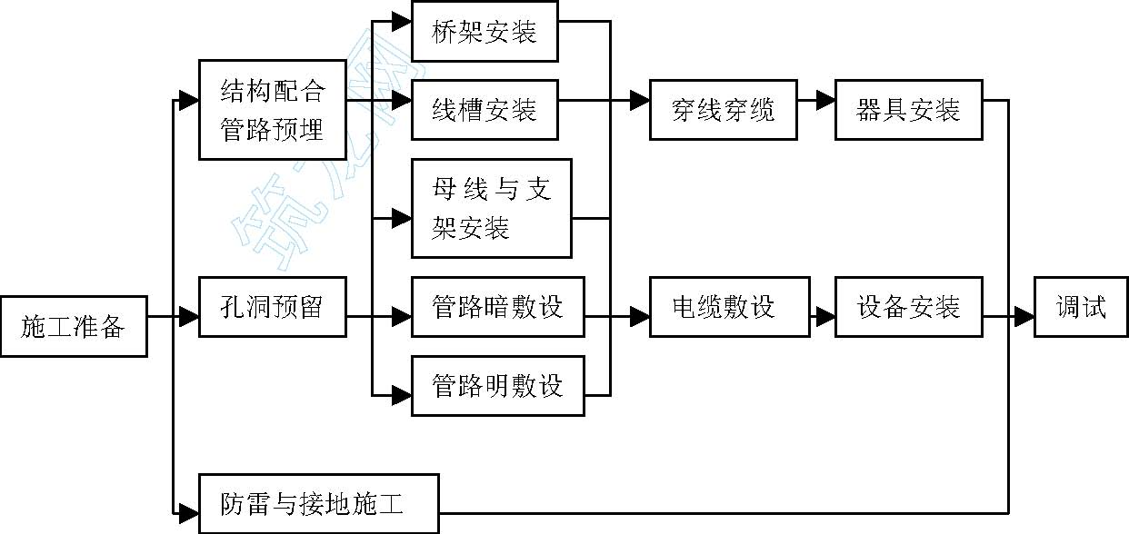
分项工程 | 质量控制点 | 质量控制措施 | 备注
施工准备 | 材料计划材料送审施工方案 | 认真编制
结构预埋 | 位置标高正确线管保护层漏埋、错埋管路弯扁度 | 确保按基准标高线施工避免预埋的管路三层交叉认真查阅图纸
孔洞留设 | 漏留、错留 | 编制孔洞留洞图和留洞检查表
桥架安装 | 位置、标高正确与水管、风管间距正确支架排列正确 | 绘制综合图解决
线槽安装 | 位置、标高正确与水管、风管间距正确支架排列正确 | 绘制综合图解决
母线安装 | 支架间距正确母线垂直接头处封闭 | 根据电气竖井图进行协调
管路暗敷 | 支架间距与水管、风管间距正确接线盒、过线盒接线正确管路弯扁度 | 消除质量通病
管路明敷 | 支架间距与水管、风管间距正确接线盒、过线盒接线正确管路横平竖直管路弯扁度 | 消除质量通病
穿线配线 | 导线涮锡导线损伤 | 严格涮锡工艺穿线时注意保护导线
电缆敷设 | 电缆平直、固定牢固电缆弯扁度电缆排列整齐、美观 | 根据电缆排布图进行协调电缆按次序敷设
器具安装 | 器具固定方法正确位置标高正确 | 研究照明器具的安装方法准确定位
设备安装 | 安装方法、位置标高正确 | 制订专项施工方案
调试 | 绝缘摇测全面开关动作可靠 | 制订专项调试方案

施工中严格按照施工工艺进行，杜绝质量通病
(2) 管道安装工程工艺流程图如下：
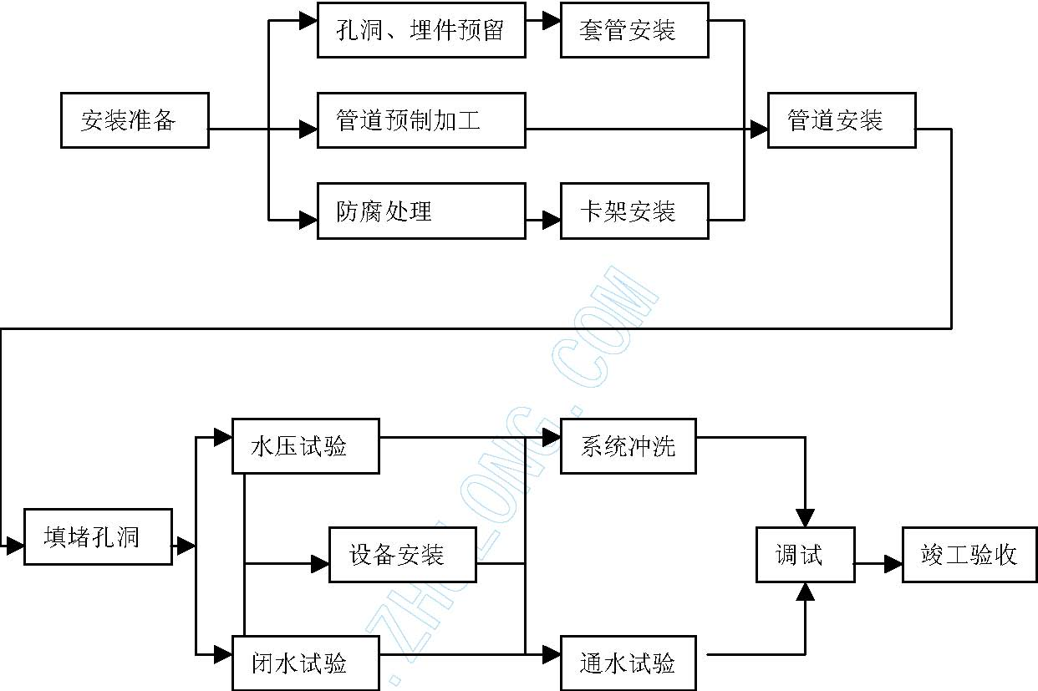
分项工程 | 质量控制点 | 质量控制措施 | 备注
安装准备
孔洞预留 | 位置、标高准确 | 绘制管道留洞图、洞口检查表
套管安装 | 套管类型正确套管水平度、垂直度准确 | 套管类型根据使用部位进行明确立管套管管道完成后再固定套管
管道安装 | 位置、标高、坡度正确消除管道交叉和矛盾 | 分系统编制专项施工方案绘制综合图解决施工交叉问题
防腐处理 | 除锈、防腐处理砌底 | 认真检查
填堵孔洞 | 根据工艺确定填堵方法套管与管道的间隙均匀套管出地面高度不一， | 套管调正后固定牢固与土建协调地面做法
水压试验 | 分层分区打压 | 编制单项方案
闭水试验 | 分层分区 | 编制单项方案
设备安装 | 稳固 | 编制单项方案
系统冲洗 | 冲洗砌底
通水试验 | 认真检查
调试 |  | 编制单项方案

有效消除质量通病
(2)通风安装工程工艺流程图如下：
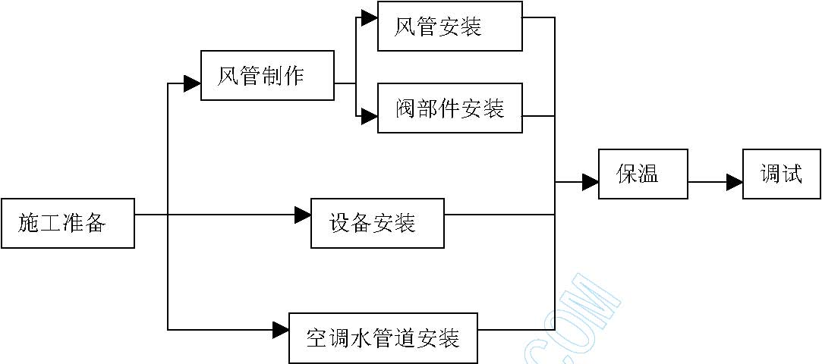
分项工程 | 质量控制点 | 质量控制措施 | 备注
风管制作 | 消除制作质量通病 | 严格按工艺标准操作
风管阀部 | 支吊架间距
件安装 | 安装方向性 | 确定阀部件安装方向
设备安装 | 基础水平 | 编制专项施工方案
 | 设备安装稳固
 | 气密性
空调水管 |  |  | 同管道
道安装 |  |  | 安装
保温 | 材料粘接点 | 严格按工艺操作
 | 连接缝处理
 | 外保护
调试 |  | 编制专项施工方案，严格操作

有效消除质量通病
(3)智能化系统工程（弱电工程）
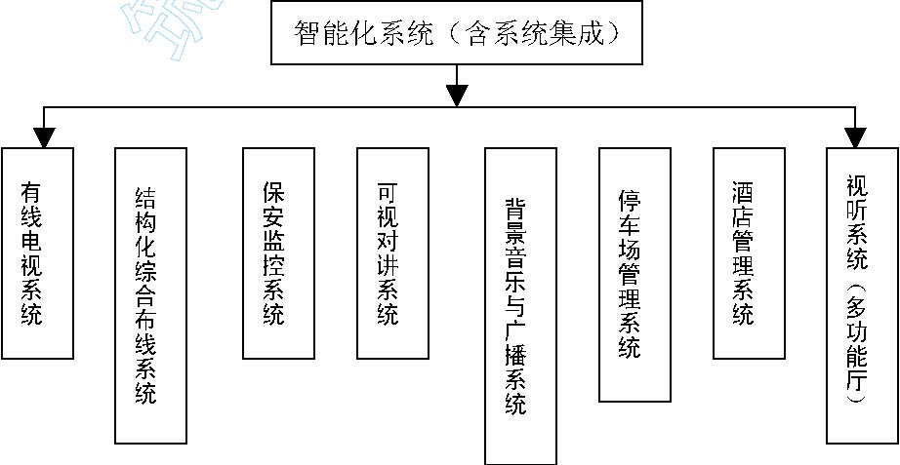
质量控制点：专业分包商的选择、设计和进场，系统集成。
(4)电梯工程
电梯安装流程图：
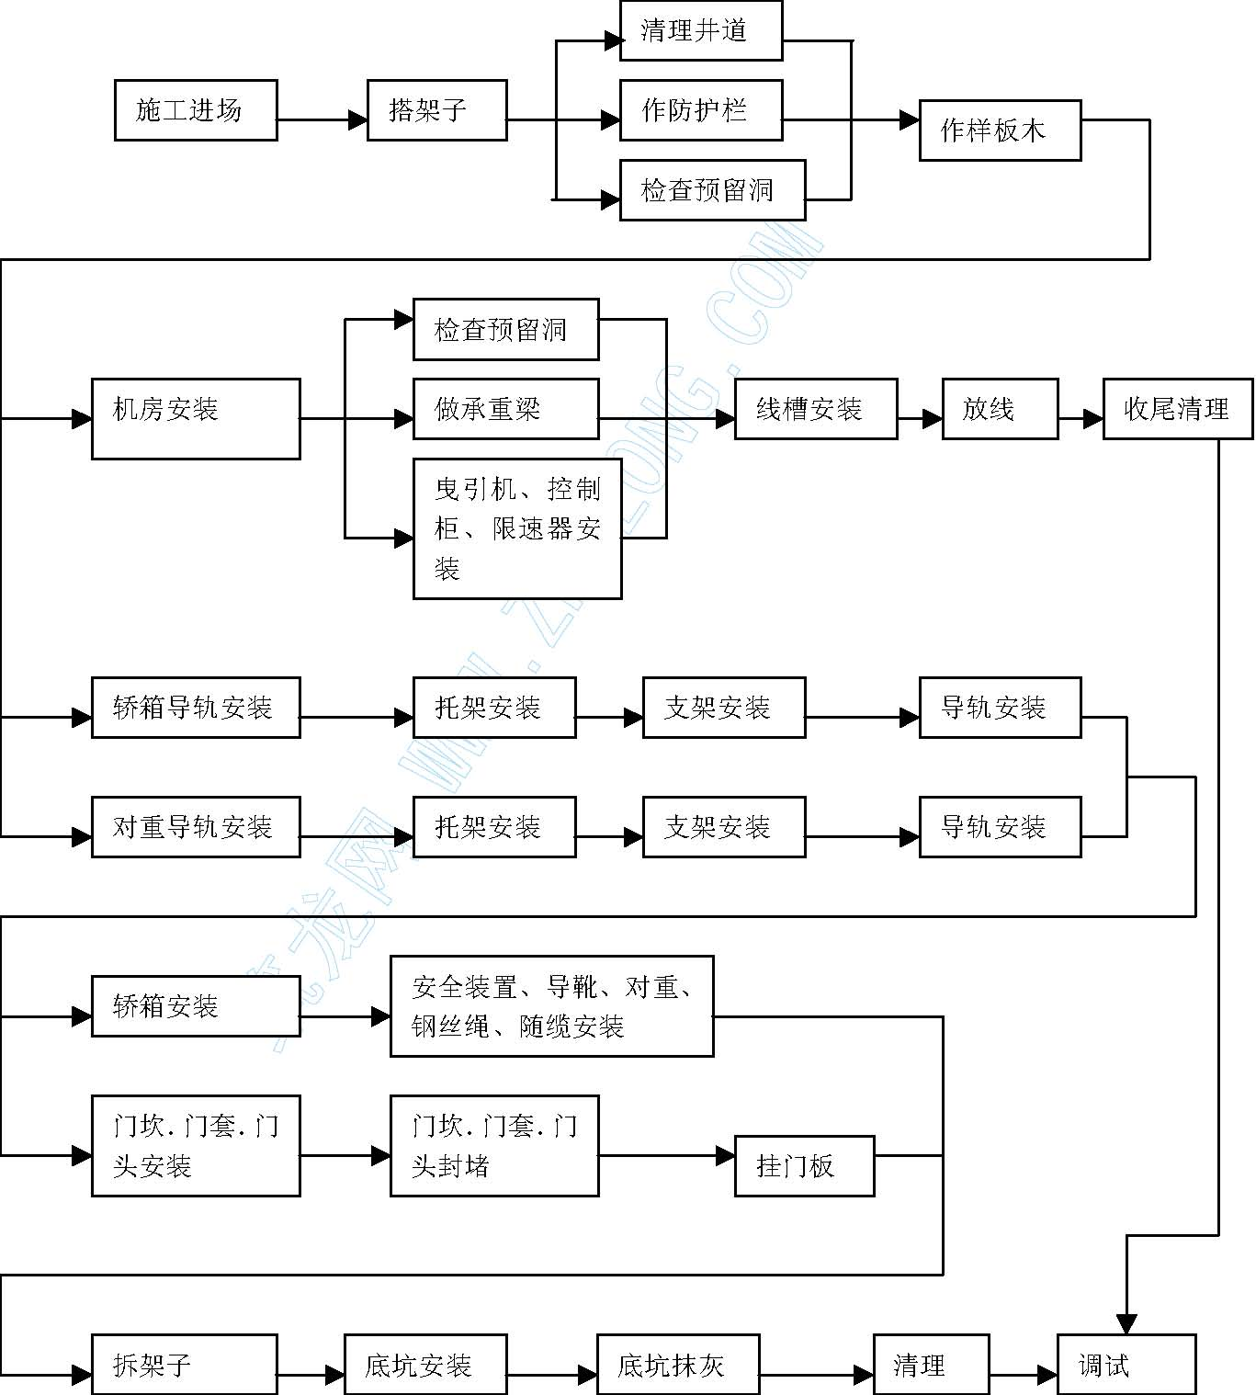
质量控制点：做样板木：样板木为电梯安装的基准和根据，完成后一般不进行调
整,采取必要措施进行保护并在井道上做标记备份。导轨安装：必须保证精度。电梯的调试程序如下：
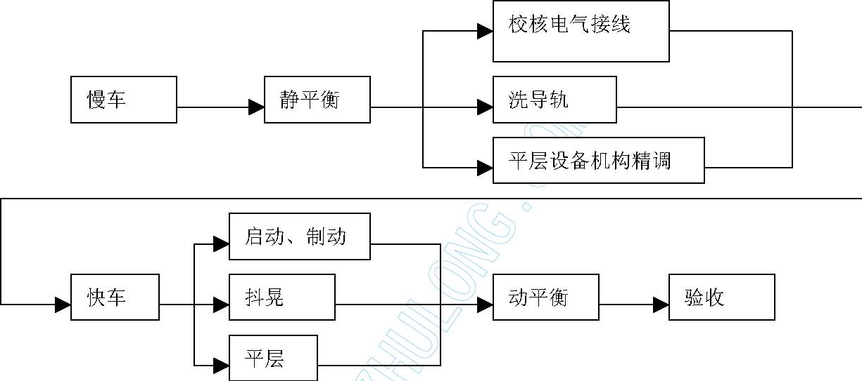
关键工序：
静平衡：慢车完成后进行静平衡的测试，静平衡的测试是指轿厢和对重在不加任何支撑下，仅靠钢丝绳达到平衡，测量轿厢与两侧导轨之间的间隙，达到误差要求。若不能达到，需调整导轨、轿厢。
动平衡：电梯对重应为电梯轿厢自重加上额定载重的一半。利用砝码检查电梯上行、下行时运行曲线，使电梯上述状态下为最优。动平衡测试是电梯调试的最重要部分。
(5)总图工程质量控制点：外墙套管：采用带止水片的套管进行预埋安装位置标高正确施工次序：
排水、热力、给水、电力、电讯、电视按次序施工。保温：材料粘接牢固、焊口处保温材料的搭接处理、严密性关键部位的管理和协调
(1)样板层各专业分包商必须进场，并必须提供承包范围内的材料和设备样品进行安装，尽量避免样板层完成后再进行拆除。编制专项施工方案。
(2)卫生间卫生间工艺复杂，专业配合密切，需进场后单独编制施工方案。施工条件：房间形成并具备封闭条件、孔洞留设并检查完毕，除管井外，墙体已完成，管道已安装至卫生间，吊顶内管线基本到位。施工顺序及与土建的配合如下图：

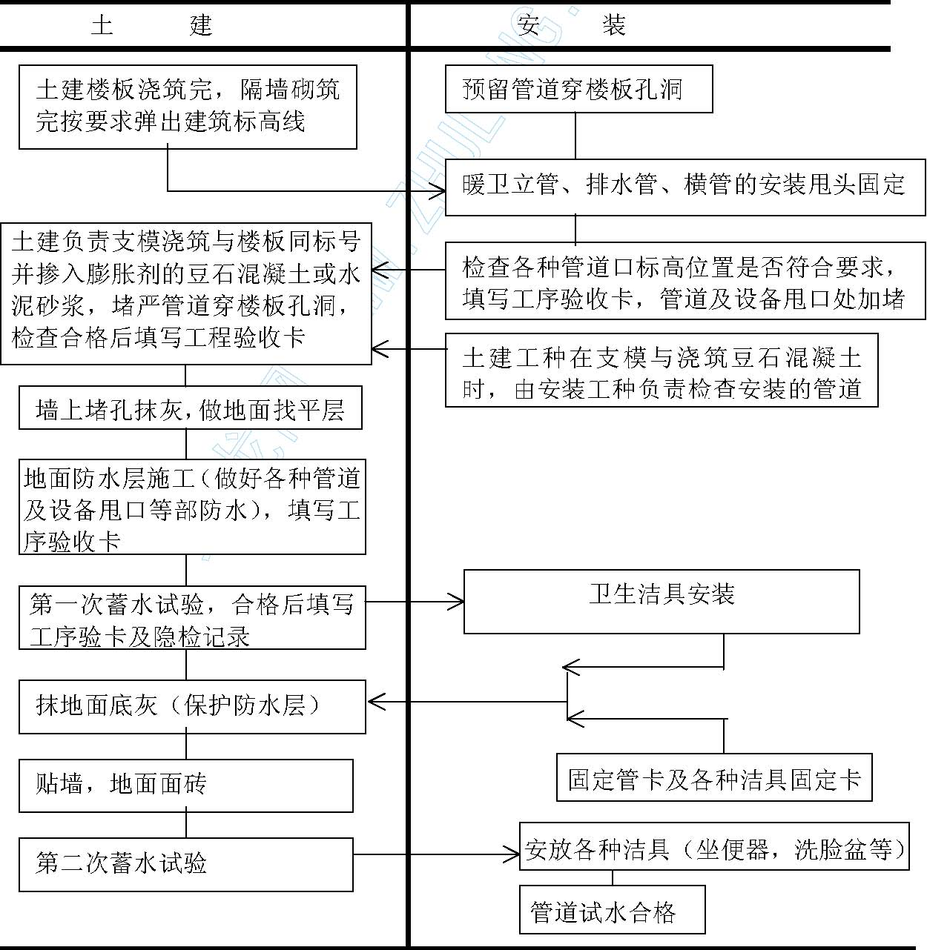
质量控制点：
施工准备：必须结合具体材料、设备、做法研究解决：卫生器具的型式确定，以确定甩口位置地漏的安装高度、与防水的做法地漏与地砖的排布墙砖与出墙管线的排布台面板与卫生器具的安装关系及开洞形式和尺寸。等等。
设备运入后，机房必须实现封闭。
(3)冷冻机房、空调机房、水泵房、中水处理机房
工艺流程：
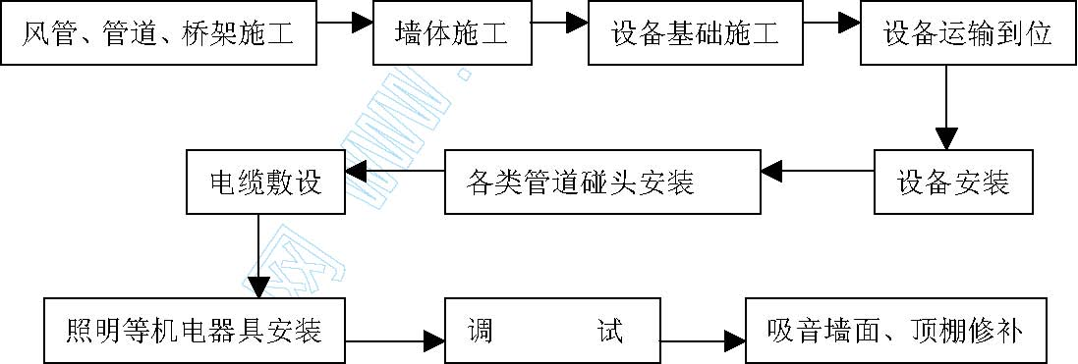
质量控制点：风管、管道、桥架安装必须协调好后，严格按综合图施工。墙面施工：先做吸音墙面龙骨，机电支吊架、管线安装完成后，再进行吸音材料、铝板网的施工和修补。地漏与地面防水的施工关系的协调。地下二层的设备基础应在筏基底板上施工。设备运入后，机房必须实现封闭。安装效果如下：空调机冷水机组
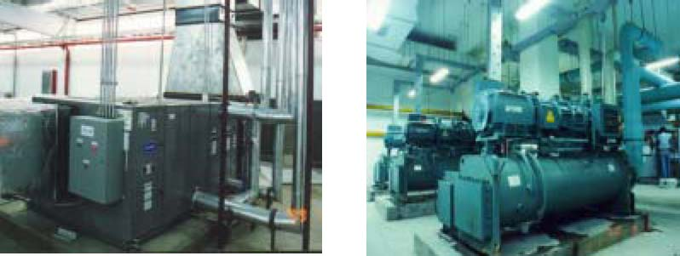
冷却塔水泵房
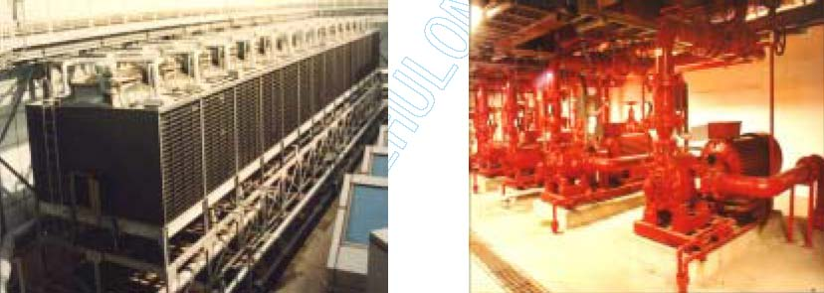
(4)发电机房发电机房有：发电机安装、控制柜安装、排烟、送风、油路、气体灭火、电缆、设备基础、吸音墙面等
工艺流程为：
(5)变配电室工艺流程：
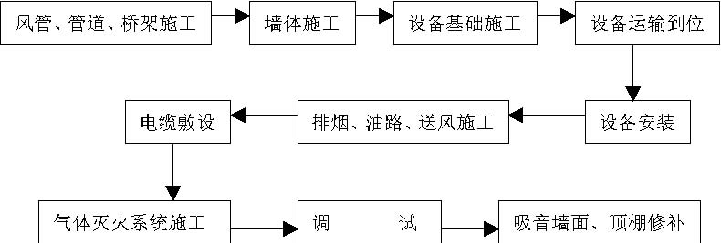
1) | 机组设备安装前，建筑工程应具备下列条件：结束屋顶、楼板工作，
 | 不得有渗漏现象；混凝土基础应达到允许安装的强度；预埋件及预留
 | 孔符合设计，预埋件牢固。
2) | 土建专业在墙体施工时预留出适当的出入口，以保证设备运输至机房
 | 时道路的畅通。
 | 墙面施工：必须考虑设备运输通道的留设，同时包括吸音墙面的施工。
 | 质量控制：事先在图纸上解决位置及安装问题。
 | 设备运入后，机房必须实现封闭。

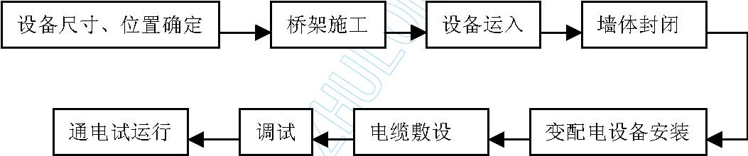
质量控制：桥架施工应提前插入。电缆敷设可提前插入，但需
协调好电缆排位图和电缆编号。设备运入后，机房必须实现
封闭。变配电室安装外观如右图
桥架的安装如右图。
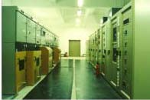
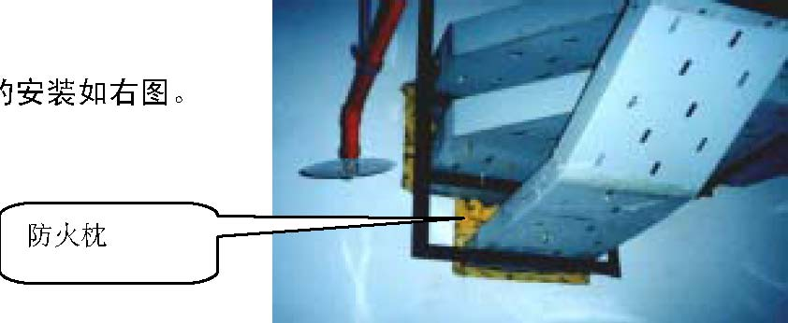
(6)管道夹层严格按综合图和施工顺序进行施工。编制专项施工方案。
(7)电梯厅

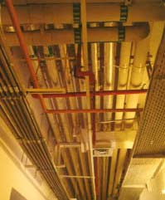
电梯厅在裙房部分墙面装修为石材，需进行工序协调。
工艺流程：
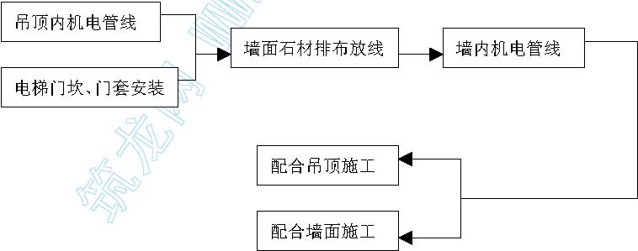
质量控制：门坎、门套的提前插入是石材排布及放线的依据。机电墙面器具应根据石材排布进行调整。
(8)设备基础设备全部选型定型后，进行设备基础的设计和施工。
工作程序为：
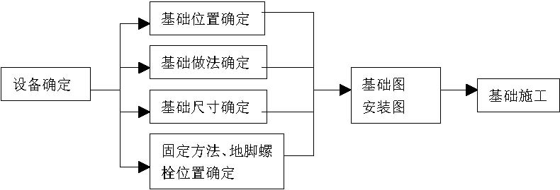
关键控制点：设备基础的确定必须在设备选型之后进行。地脚螺栓的预埋：根据地脚螺栓的位置先在设备基础内用木方或
钢管留出洞口，设备安装时，进行地脚螺栓的安装与埋注。
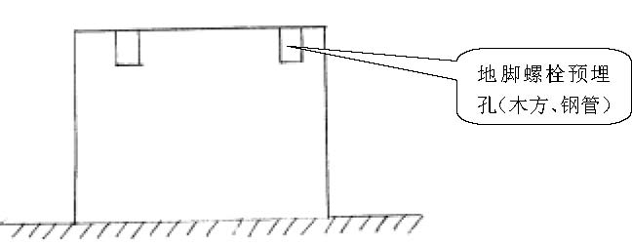
(9)竖井电气竖井、管道竖井均必须绘制出竖井平面图和剖面图。并严格按图纸施工。竖井平面图和剖面图见下页。
(10) 屋顶层屋顶层施工的重点是
屋面预留孔洞
出屋面管线
与防水的结合
详细做法如下：屋面雨水斗做法
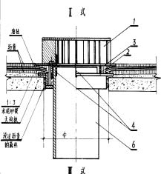
出屋面管道做法
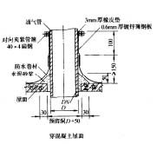
关键工序的管理和协调
(1) 结构预留洞口根据图纸绘制相应结构留洞、套管图和洞口、套管检查表，供施工和检查使用。洞口、套管检查表采用消项管理。套管及留洞表如下图所示：
北京国际俱乐部康乐中心及公寓工程结构留洞、套管检查表
日期：年月日
序号 | 楼层 | 部位 | 部位编号 | 系统 | 洞口/ 套管 | 尺寸 | 标高 | 水平位置 | 墙厚 | 完成情况 | 备注

注：部位编号为该部位（墙、顶板等）的编号或轴线表示方法
(2) 管线预埋
A. 暗配管敷设工艺流程:
B. 配合施工中，电气专业人
员必须随工程进度密切
配合土建工程作好予埋
工作意加强检查，绝不能有
遗漏，浇注混凝土时应派专
人看护。
C. 地下车库成排灯具安装为保
持美观，在预埋时放线使灯
头盒成排布置。为防止灯头
盒移动，采用如上所示固定

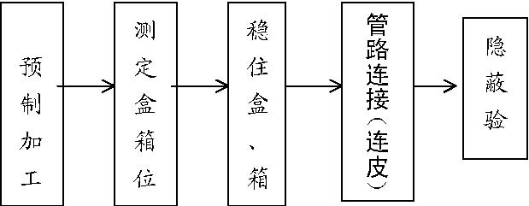
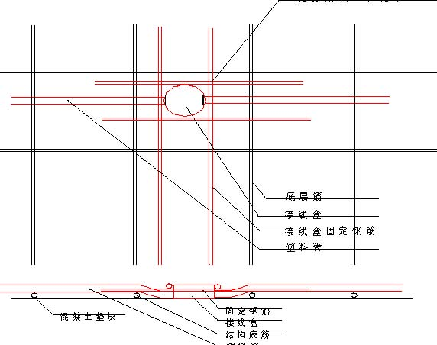
方式：
(3) 风机盘管安装
风机盘管安装工艺流程：
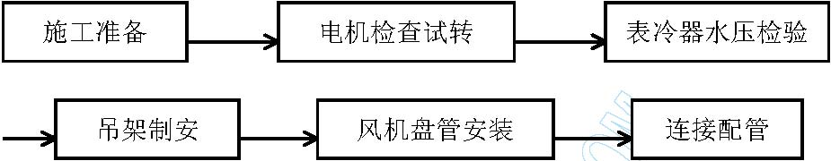
1) 风机盘管在安装前应检查每台电机壳体及表面交换器有无损伤、锈蚀等缺陷。
2) 风机盘管应每台进行通电试验检查和电机三速试运转，机械部分不得摩擦，电气部分不得漏电。
3) 风机盘管应逐台进行水压试验，试验强度应为工作压力的1.5 倍，定压后观察2~3min，压力不得下降。
4) 卧式吊装风机盘管，吊架安装平整牢固，位置正确。吊杆不应自由摆动，吊杆与托盘相联应用双螺母紧固找平找正。
5) 冷热媒水管与风机盘管，接管应平直。凝结水管软性连接，软管长度一般不大于300mm，并用喉箍紧固，严禁渗漏、坡度不正确，凝结水应畅通地流到指定位置。凝结水盘不得倒坡，应无积水现象。
6) 风机盘管、冷热媒水管连
接，应在管道系统冲洗排
污后进行连接，以防堵塞
热交换器。
风机盘管接线图如右图：
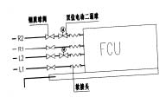
(4) 铜管安装生活给水管、热水供回水官都采用铜管。
铜管无铅焊接，工艺流程如下：
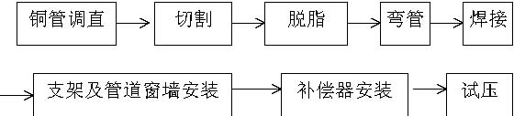
质量控制：铜管连接铜管连接工艺： 切管机切割管子，并复圆切口
 用育管或刮刀，将需焊接的管口涂上一层焊接。管子插入配件并旋转使焊剂均匀分布。
 擦净管口，配件内套必须清洁。密封袋中的焊药剂应确保清洁。
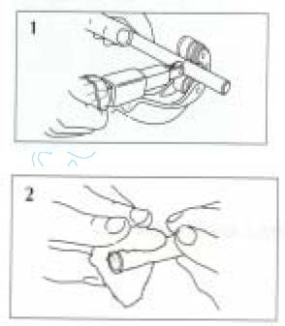
 喷灯或烙铁等加热，达到焊料熔化的程度。
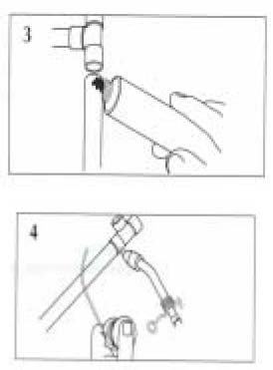
 轻轻按上焊料，直至焊料充斥铜管
和配件隙缝。所需焊料的长度和管
径差不多，避免过多的焊料。
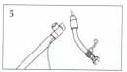
(5) PB 耐压耐热塑料管1) 温泉水处理机房内的设备、管路由专业分包商负责供货和施工。2)温泉水供回水管采用PB 管，热熔式插接连接，连接工具采用专用机
械。施工现场一般采用自调式聚熔焊机；大直径管道可采用台式焊接机进行连接预制；在无法使用上述两种方法的位置，可使用电熔接套。
3)PB 管自调式聚熔焊机插接步骤： 管道和接头的表面要保证光滑、平整、清洁、无油。 在管道插入深度处做记号（等于接头的套入深度），在焊接
工具上把整个嵌入深度加热，包括管道和接头。
 当加热时间完成之后，把管道平稳而均匀地推入接头中，形成牢固紧密美的接合，在管道和接头焊接之后的几秒钟之内，可以调节接头位置。
 在短时间之后，接头就完全可以承受负荷。4)PB 管台式焊接机插接步骤:
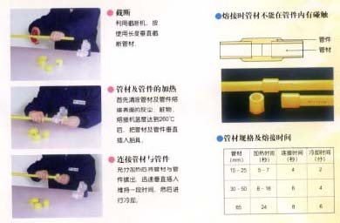
5)PB 管电熔接套焊接步骤：
1) 沿着管的轴线垂直切割。用适用的工具（刀片或刮刀）把管口刮干净，要保证只刮掉一薄层表面，名义直径不会减小，并切出管的倒角。
2) 把管道和电熔接套要焊接的部位完全清理干净。用随电熔接套一起供货，浸有异丙基乙醇的棉纸擦洗，清洗时不能用油
基溶剂。3) 为了保证焊接时对中定位，用铅笔在管道的嵌入深度上做记号。电熔接头套焊接机操作：
A. 连接电源注
意：保证电缆
完全松开，避
免电压的感应
损失。
B. 把焊接电缆连
接到接套上。
C. 按启动按钮，机器计算焊接时间。当焊接时间结束之后，机器的开关会自己断开。
D. 在另做一次焊接过程中，按压复原按钮，再操作系统之前至少应等待一小时。 要保证电熔接套和管道同一轴线，而且不会在焊接时受到应力和

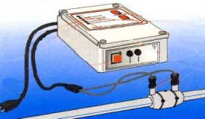
应变的作用。 要保证焊接部位的内部或外部都没有存在水分。 要保证焊件在冷却期都不受应力、冲击、水分或其它应变的作用
（至少冷却10 分钟） 6)PB 管安装注意事项：PB 管的膨胀量相比金属管较大，为防止管道因热膨胀而造成破坏，在安装时应注意：
1) 立管安装，在相邻两个支管附近各安
装一个固定支架，将管道膨胀限定在
两个支架之间。竖井中两个固定点之
间的距离不能超过3.0 米
2) 水平管安装，管径d20-50 的管道可采用固定吊架，使用电缆夹固定住管道限制膨胀，管夹间距离约
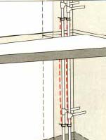
1.5-1.8 米。
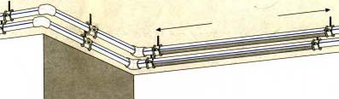
3) 塑料管强度低、脆性大，容易被重物击坏，为了减少损失，塑料管安装应在同区域内其它材质管道之后，决不允许与土建交叉进行施工。
(6) 防腐保温1) 保温风管、水管在表面除锈后，刷防锈底漆两遍；不保温风管，金属支吊架等，在表面除锈后，刷防锈底漆和色漆各两遍。
2) 空调送回风管、新风
管采用阻燃型橡塑海
绵保温，采用专用配
套粘粘剂固定，接头
处用胶带密封。粘前
将风管壁上尘土，油
污擦净。保温板与风
管部件表面应粘接牢
固，不得脱落。保温
材料纵向接缝不宜设
在风管底面。
3) 冷却水管外、空调冷、热供回水管、冷凝水管采用橡塑海绵管壳保温（d≤ 50mm,δ =20mm； d＞ 50mm,δ =30mm）。室外管道做电伴热后再外包玻璃棉管壳保温，满缠防水胶带后做镀锌铁皮保护管壳。电伴热保温由专业产品供应商负责
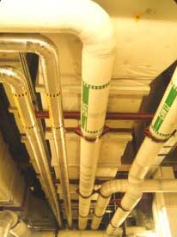
供货施工。
4) | 冷冻水和和空调风管穿墙处和楼板处，保温不得间断，并用不燃
 | 材料堵严。
5) | 管道保温应在水压试验合格，防腐已完方可施工，不能填倒工序。
6) | 保温层必须严密，无缝隙，保温管的支吊架和保温管道间应有经
 | 防腐处理的木垫块，垫块厚度同保温厚度。
7) | 管道保温应在防腐及水试验合格后方可进和，如需先做保温层，
 | 应将管道的接口及焊缝处留出，待水压试验合格后再将接口处保
 | 温。
8) | 管道保温应粘贴紧密，表面平整、圆弧均匀、无环形断裂。保温
 | 层厚度应符合设计要求，允许偏差为+5%~-10%。

(7) 大型设备吊运大型设备均要求于2000 年10 月之前运抵现场，进行设备的吊装运输，设备的吊运分地上和地下两部分组织：组织方式为：
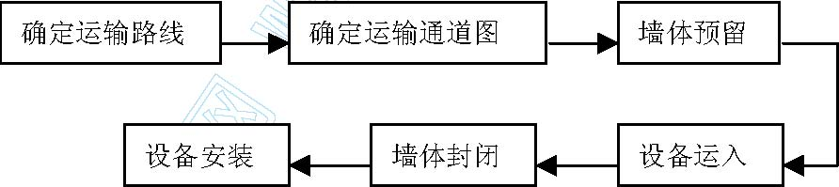
设备运输路线必须根据设备尺寸、门洞尺寸、墙体性质等情况确定，尽量避免墙体预留量太大。地下部分：为地下室汽车坡道直接运入。
小型设备采用叉车运入的方式。大型设备运入采用地面滚杠加绞磨的运输方式，如下图所示：设备运入时地坪未施工时选用槽钢，地坪已施工完毕时选用木板。设备运入时，视设备重量选用电动葫芦和倒链。地上部分：采用塔吊和外用电梯进行设备吊运至屋顶和楼层，楼层内采用地面滚杠运输方式，如上图所示。
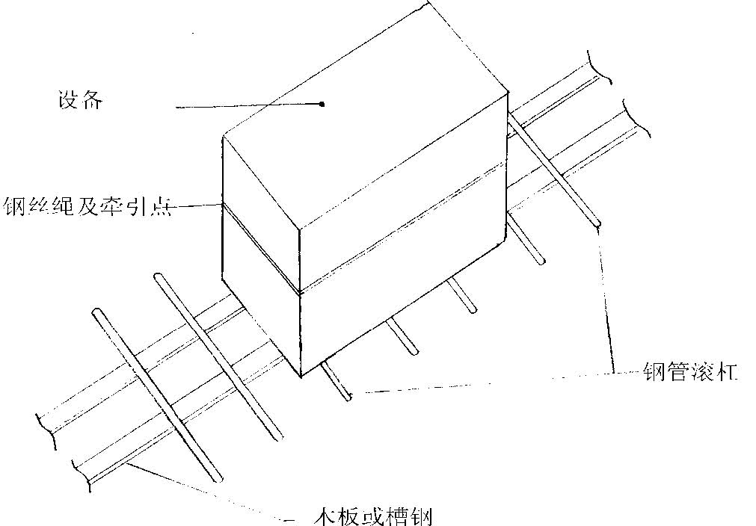
(8) 管道试压：应对每个系统单独编制试压方案。
系统试压分以下几个阶段：
楼层水平管试压
干管、立管及阀部件完成后试压
系统全部完成后整体试压
试压水源
试压水源为工程临时用水水源，利用每层设用水点。
试压方法
试压前要先封好肓板，认真检查管路是否连接正确，有无管内堵死现象，注水应从底部缓慢进行，等最高点放气阀出水，确认无空气时再打压，打至0.5Mpa 时检查管道有无渗漏，如无渗透漏时再继续升压，如有渗透漏时应及时修好，重新打压。
打压设备采用电动打压泵，设3 块压力表进行测试。试压时应设多人进行巡回检查，严防跑水、冒水现象。泄水方案试压后泄水关系到电气安全、成品保护和地下室干燥问题，必须加以重视，应单独编制泄水方案。
各系统泄水根据情况，于首层设阀门或三通，试压后，地上部分于阀门或三通处加装临时管线，排至室外排水沟。地下部分待地上泄水完成后，排至地下二层集水坑，设潜水泵排至室外。注意：试压后泄水必须干净、彻底，管道死角处用气吹出，避免冬季冻裂管道。
(9) 调试工程最终的调试是重中之重，关系到工程的最终使用功能。各系统必须单独编制调试方案，并报总包商批准后方可实施。总包商根据工程实际进度，编制系统联合调试方案，报监理批准后实施，各分包商必须无条件进行和配合。调试计划见总控计划和各专业验收计划。系统调试的重点是通风空调系统的调试，如下：
综合效能的测定与调整：
A. 防排烟系统综合效能试验的测定项目有模拟状态下安全区正压变化测定及烟雾扩散试验等。
B. 室内温度、相对湿度的测定应根据设计要求确定工作区，并在工作区内布置测点。一般空调房间应选择人员经常活动的范围或工作面作为工作区。测量室内空气温度、相对湿度及气流速度，可采用棒状温度计、通风温湿度计、热风速仪等。测量仪器的测头应有支架固定，不得用手持测头。
C. 室内气流流型的测定宜采用发烟器或悬挂单线的方法逐点观察，并应在测点布置图上标出气流流向。
D. 室内噪声可仅测A 声级的数值，也可测倍频程声压级。测量稳态噪声应合用声级计“慢档”时间特性，一次测量应取5s 内的平均读数。噪声测量应遵守现行国家标准《工业企业噪声测量标准》的有关规定。通风、空调房间噪声的测定，一般以房间中心离地高度为1.2m 处为测点，较大面积空调用房其测定
按设计要求。空调系统的调试如下：
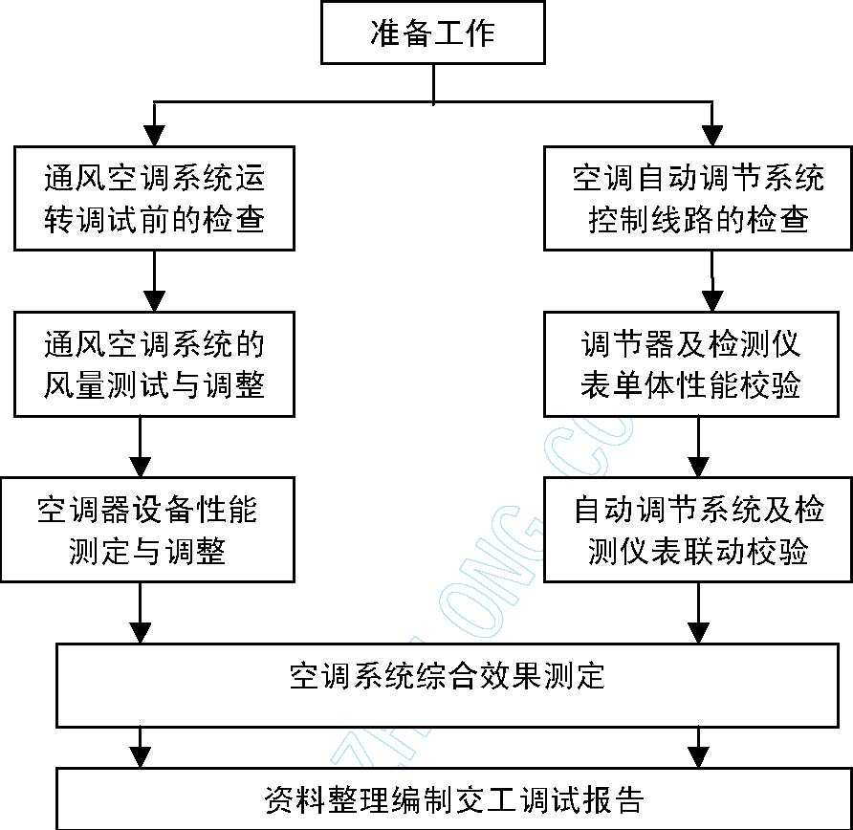

质量检验
(1)设备材料构配件进场检验1) 主要材料设备的检验方法（通常检验方法）2) 检验程序检验程序如下：
序号 | 材料设备类型 | 检验方法 | 备注
1 | 型材、管材、线材、板材 | 尺量、目测、合格证
2 | 保温材料 | 做氧指数复检
3 | 电线、电缆、母线 | 绝缘摇测、外观检查、线径复查
4 | 变戌电设备、发电机 | 与说明书对比、重量保证书、安装指导
5 | 配电箱 | 动作可靠性、合格证
 | 灯具 | 外观检查、接线涮锡检查
 | 卫生洁具及配件 | 外观检查、出厂报告、零部件检查
 | 泵、水箱、水罐 | 外观检查、检验报告、合格证、管径复核
6 | 阀门 | 外观检查、二次打压
7 | 空调设备 | 外观检查、出厂报告
8 | 风机盘管 | 外观检查、风机试验、盘管打压
9 | 风口 | 外观检查

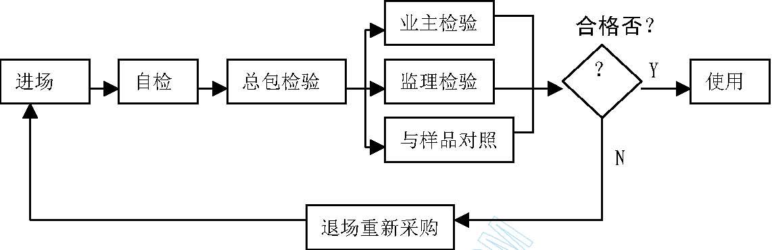
自检方法见上表：主要材料设备检验方法。
材料设备检验前要先报送总包检验，提前把关。
进行材料封样的应与进场材料进行对比检验，达不到样品质量的
应退场。
3) 备用方案：场外检验
因本工程现场场地狭小，不能进行材料设备储存，又因为工程
进度问题，施工全面开展，因此只能在楼层内进行一定量的储存。
这样，不但要严格材料设备的日进料计划控制， 还必须考虑进
行材料设备的场外检验。还应考虑材料设备的储存仓库。场外检验的程序是：进场检验同前进场检验程序处理。仓库检验后应进行检验意见的记录、签字和重新封箱。
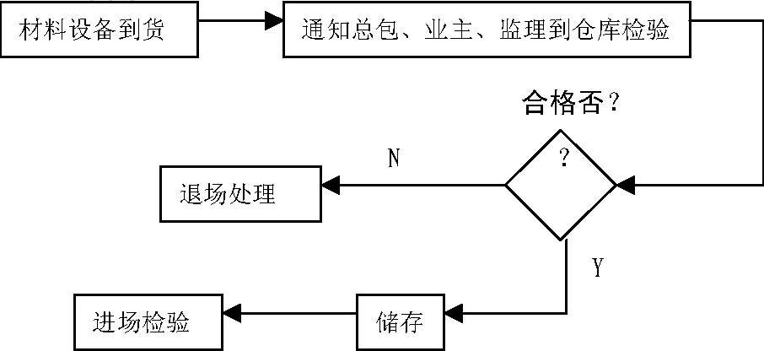
(2)安装检验——过程检验
检验工作程序框图如下：
(3)单机调试检验单台设备安装完毕并进行有关测试和调试后，应进行单机调试。单机设备调试程序同安装检验程序。

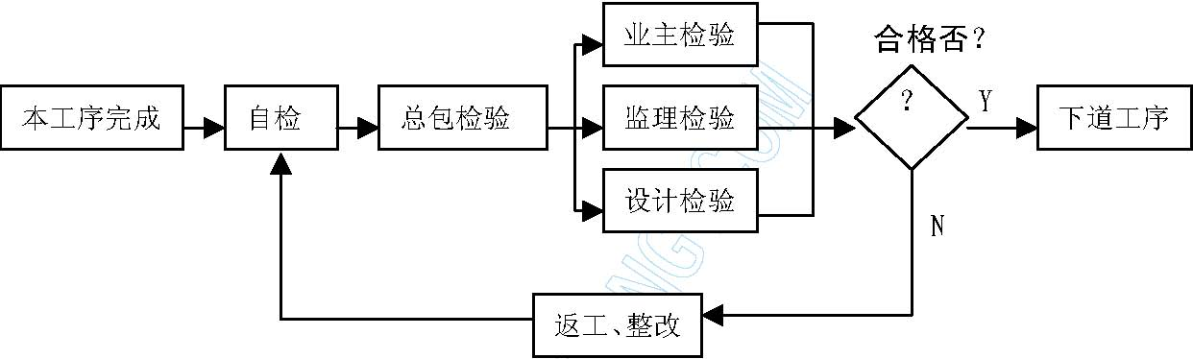
弱电系统、消防报警与联动控制系统、停车场管理系统、结构化布线工程调试由专业分包商负责。我公司将严格检查如下调试项目：1) 消防报警与联动控制系统：
A. 线路测试；
B. 单体调试；
C. 系统开通调试；
D. 系统通电后，按国家标准GB4717《火灾报警控制器通用技术条

件》的技术要求对报警控制器作如下的功能检查： 火灾报警自检功能； 消音、复位功能； 故障报警功能；
 火灾优先功能；
 报警记忆功能；
 电源自动转换和备用电源的自动充电功能；
 备用电源的欠压和过压报警功能。
2) 有线电视系统调试；
A. 前端部分的调试；
B. 末端用户信号电平
C. 系统调试。
3) 保安监控及可视对讲系统调试：
A. 电源检测；
B. 线路检查；
C. 单体调试：包括摄像机的调试和云台的调试；对讲系统的音频和视频的测试
D. 系统调试。
4) 结构化布线系统测试：
结构化布线系统的电气性能测试包括5 类缆线、信息插座及接线摸块的测试，电气性能测试仪表的精度应达到规范规定的要求。测试内容如下：
A. 接线图的测试；
B. 线缆长度
C. 衷减
D. 近端串挠的测试。
(4)单项验收
单项验收应在整个系统全部完成后并进行完单机调试（试运转）后进行系统调试，完成后，进行总包、监理、设计共同验收。验收后，报政府有关部门进行验收。政府验收部门清单见下表——专业系统验收计划表。
单项验收程序如下：
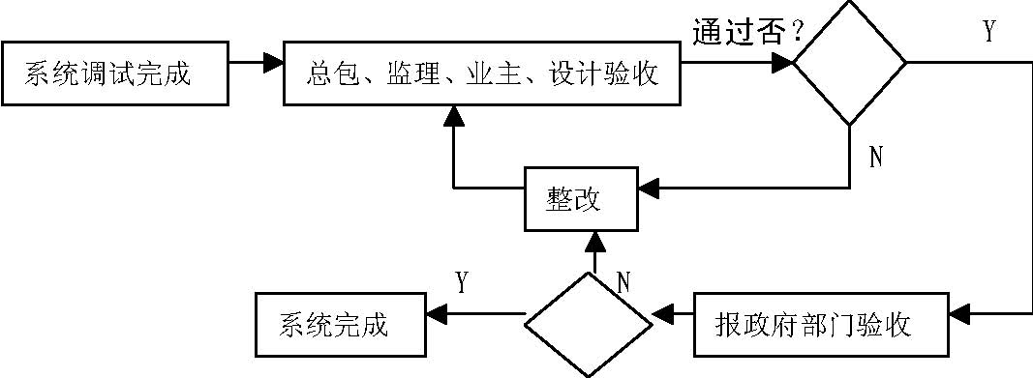
通过否？
专业系统验收计划表
序号 | 专业系统 | 验收时间 | 验收单位 | 备注
1 | 电梯 | 2000.12 — 2001.3 | 总站五所、劳动局
2 | 电力 | 2000.11 | 供电局
3 | 给水 | 2000.11 | 自来水公司
4 | 排水 | 2000.11 | 市政管理处
5 | 煤气 | 2001.3 | 煤气公司
6 | 热力 | 2001.3 | 热力公司
7 | 消防自动报警 | 2001.5 | 消防局
8 | 消火栓、自动喷淋 | 2001.5 | 消防局
9 | 中水 | 2001.4 | 卫生防疫站

(5)联合验收
联合验收应在所有系统全部完成后并且单项验收通过有关政府部
门验收后进行系统联合调试，完成后，进行总包、监理、设计共同验
收。验收后，报质检总站进行报竣验收。
联合验收（报竣）程序如下：
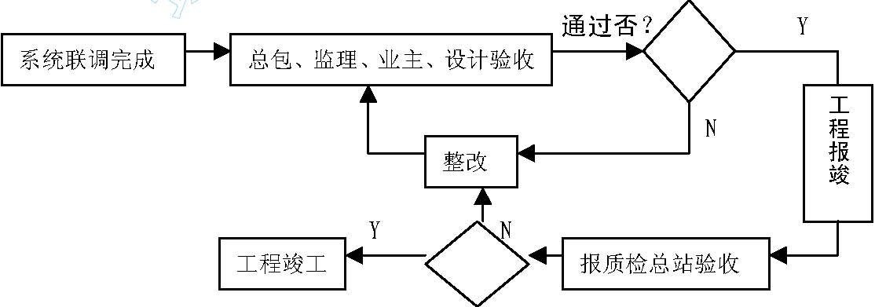
通过否？

质量计划
进场开始，即编制机电工程质量计划，明确质量责任制，确定质量控制具体方案，保证：
分部工程优良率：90%以上
分项工程优良率：95%以上
验收一次通过率：90%以上

管理与技术协调本工程为总承包工程，成败的关键即是现场各承包商的施工协调和管理。
3.4.1 管理与协调重点
(1) 计划管理与协调
 严格日消项计划。日计划和日统计报表如下所示北京国际俱乐部康乐中心及公寓工程日计和日统计报表
日期：年月日
分包单位 | 序号 | 楼层 | 部位 | 施工项目 | 数量 | 计量单位 | 分包责任人 | 总包责任人 | 是否完成 | 备注

注：本计划和统计报表作为分包考核的依据是否完成一栏填“√”或“×”，由总包统计人员检查填写
(2) 技术管理与协调根据各专业的图纸和技术标准，在技术解决各专业的施工交叉和矛
盾，以综合图、大样图的形式解决实际施工问题。综合图的绘制也同时解决了工序搭接次序。
其中综合立面图如下图：
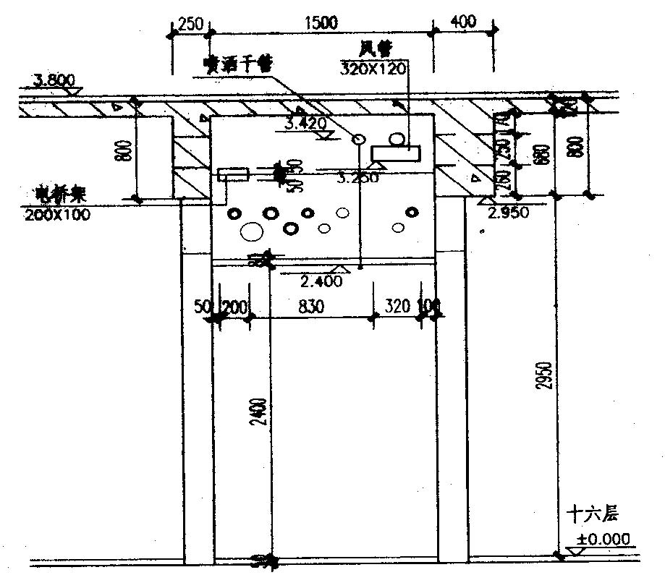
(2) 作业面管理与协调严格作业面交接制度，尤其是分包商之间的交接。交接表如下：
北京国际俱乐部康乐中心及公寓工程工序交接表
楼层 | 部位 |  | 房间编号 | 房间名称
移交方完成情况： |  |  | 接收方检查意见：
交接结论：□同意接收 |  | □不同意接收
接收单位： |  |  | 移交单位：
接收人： |  |  | 移交人：
接收日期： |  |  | 移交日期：
备注：

注： 1、交接必须严格按计划进行，不得拖后。 2、封闭的房间交接后，接收方自行换上门锁。 3、接收方应对移交方的成品负责。
3.4.2 分包商管理
分包商（专业分包商和直接分包商）的管理是本工程的重中之重，我
公司有能力对专业分包商进行计划管理、全面质量管理、技术管理和商
务管理。
具体管理程序和措施见总承包管理有关内容。
3.4.3 服务与策划
(1)现场服务
为现场各分包商提供现场服务，具体内容见现场服务部分。
(2)培训
为使业主人员更好地管理大楼的正常运行，组织分包商和供应商对业主将来的物业管理人员进行培训，培训包括现场培训和原厂培训。
培训将于调试开始后即插入进行。我公司将根据工程进度报送业主培训计划和培训方案。
(3)售后服务和操作与维修手册我公司的售后服务包括保修期内和保修期外两个阶段：保修期内：根据合同规定的保修期提供免费维修服务。保修期外：我公司将提供全套操作与维修手册供业主物业管理人员使用，并提供上门维修服务。
为保证业主保修期后的利益，我公司将投入大量人力物力进行操作与维修手册的编制，使操作与维修手册更加全面和实用，并分系统、分专业进行编制。
操作与维修手册的编制安排：

星欣设计图库资料专卖店拥有最新最全的设计参考图库资料，内容涉及景观园林、建筑、规划、室内装修、建筑结构、暖通空调、给排水、电气设计、施工组织设计等各个领域的设计素材和设计图纸等参考学习资料。是为广大艺术设计工作者优质设计学习参考资料。本站所售的参考资料包括设计方案和施工图案例已达几十万套以上，总量在数千G以上。
图库网址http://www.xingsc.cn
ftp://xingxin.oicp.net
联系QQ：447255935
电话：13111542600

